泰北事工【金菊姊妹˙代禱信】
敬愛的牧者及弟兄姐妹：主內平安！
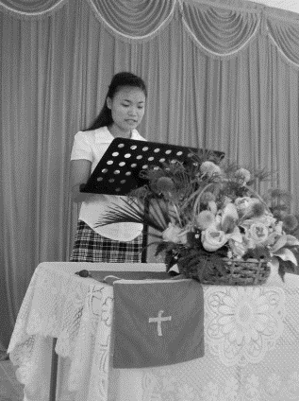
首先祝福大家聖誕蒙恩！新年快樂！
感謝上帝的保守，帶領我們泰北美賽《蒙恩佈道所》平安順利的度過2015年的時光。不知不覺中已經接近年尾了！回頭看看這一路走來，所走的每一步路都充滿著主的慈愛和恩典，若要一一述說可能用幾張紙都無法完全表達我們對神的感恩。但，在此仍然想要與大家簡短的分享神對我們的大愛和恩典，及祂奇妙的作爲！
福音帶來改變
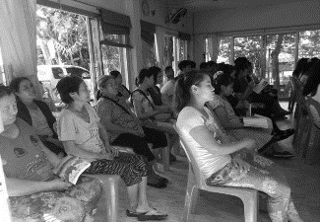
泰北美賽《蒙恩佈道所》建立已有三年多的時間！教會只有我一位傳道人，所以任何事都自己學習著去面對，去服事。感謝主，是神這麼看得起我，給我這麼好的環境操練，自覺什麼都不會也沒有牧養的經驗，但相信神一定有美好的旨意。
正因為沒有其他的同工，所以我就操練教會的青年一起來服事主。當然一開始並不是這麼簡單，因爲這些孩子們的屬靈生命也都是在慢慢的成長中，有時候給他們安排的服事沒有很認真的預備，或是事奉的態度不對時，真需要從神而來的智慧和愛心去教導他們。牧養一羣青少年還真的不簡單啊！好多時候真的感覺好無助，好沮喪，唯有來到神面前,求主加添力量並加上喜樂的心來服事主。感謝主！神的靈動工，看到青年們也在慢慢的改變和成長，心裏得到了安慰。所以在新的2016年，鼓勵他們自願參與教會的服事（主日帶領敬拜，做司會，教兒童主日學等…），好多位青年自願報名參與，心裏真爲他們感恩。我們都不是完全人，只要有一顆願意的心，謙卑的心，上帝就必定使用我們。所以我願與青年們一起事奉又真又活的神。
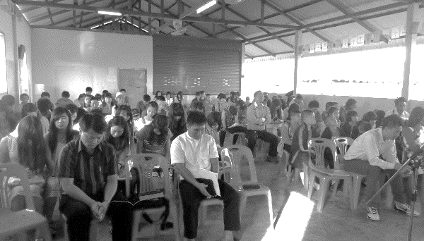
新的一年，教會想要找更寬大的地點主日崇拜，因爲目前租用的教會地點聚會人數漸漸增多，座位不夠場地擁擠。我們一直都在禱告中尋求神，尚未找到適合的地點，求神爲我們開路。因此決定在原來的地方租用一年。但是房東要我們一次性的付完整年的租金，對於一 個還是開荒的教會來說，實在是很大的困難，僅靠教會主日的奉獻來維持房租和費用（會友多數都是國高中生），在經費上很有壓力。就在這困難急需的時刻，今天中午竟有意想不到的恩典臨到教會，神透過另一教會幫助我們一年的租金，這真的是天大的好消息啊！心裡有說不出的感恩！這時候就想到詩篇23篇：「耶和華是我的牧者，我必不至缺乏。」是的，神的家，神親自來供養我們，也讓蒙恩教會的弟兄姐妹一起學習禱告等候的功課。
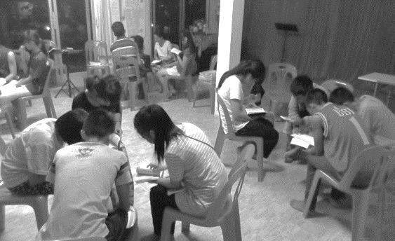
三年來，教會今年第一次舉辦聖誕福音晚會，對象都是教會外的學生和老師們。籌辦聖誕晚會需要擺設愛宴，但教會沒有這筆經費，因此我們還是放在禱告中，不斷的求告，求神爲我們預備。感謝主！祂聽了我們的禱告，在神沒有難成的事。在還未進入聖誕月時，十一月中突然有一筆奉獻轉來，是來自臺灣某一個教會，因此解決了我們要籌辦聖誕節的費用；這是何等及時的奉獻啊！我們深信這不是偶然，乃是神的靈感動了祂的兒女，是神供應了我們的急需。因此蒙恩教會˙2015年第一次舉辦聖誕節主日聚會
的第一個聖誕節就在12月6號歡喜快樂的慶祝了。願一切的榮耀頌讚都歸給三位一體的真神。
這一年，神讓我們不斷的經歷祂的奇妙作為，祂的全能，祂的信實。我們要對神感恩的實在太多了；我們願意全心全意的擺上，求主使用我們，在新的一年裏可以更多爲主做工，整個教會都要動起來，委身與神的家。阿門！ 金菊敬上
˙青年團契查經聚會
代禱事項：
1.爲神已預備一年的租金感恩。未來教會的發展求主繼續帶領。
2.爲蒙恩教會弟兄姐妹的生命成長與突破，願意委身與神的教會。
3.教會人數漸漸增多，需用麥克風和音響一套，求主供應預備。
4.爲教會在泰北美賽地區爲主做光做鹽，有美好的見證。
5.請爲金菊在蒙恩教會的服事代禱，讓我有從神而來的智慧，愛心，耐心來牧養。
【慕道班】新課程
【慕道班】今天下期將以新面貌、新內容呈現，使用世界各地教會採用之福音教材--《啟發課程》。課程有《DVD短講》，《信仰問題討論》等，引導慕道友進入基督信仰中。內容包括︰耶穌是誰、為什麼要禱告讀聖經、神如何指引我們、聖靈是誰、如何活得更精采…等15課。同時配合本教會原慕道班課程交叉使用，以輕鬆又實在的方式進行，歡迎邀請慕道友參加。
開課時間︰1/10起，每週日上午11:00
授課老師︰羅煜寰弟兄
助教︰林國筠、姜蕙姊妹
【初信造就班】新課程
本課程以協助剛受洗，或渴慕過真實信仰生活的弟兄姊妹共同邁向成長之路，擁有豐盛生命。歡迎參加。
時間：1/10起，上午11：00~12：00
地點：教會圖書館
主講：蔣震彥、賴大隨、徐漢慧
課程內容
1. 呱呱落地：認識救恩重生、接受永生
2. 細心照顧：得救的確據、預防疾病
3. 定時進食：建立靈修生活
4. 牙牙學語：認識禱告的權利與能力
5. 學習行走：認識試探，面對試探
6. 天倫之樂：與基督徒相交成長
7. 莘莘學子：屬靈爭戰、聖靈內住
8. 長大成熟：屬靈的人
9. 長大成熟：聖潔的人
10.長大成熟：順服的人
11.傳宗接代：與神同工、傳福音做見證
12.為人父母：如何幫助關懷初信者
【元月同工會】今天下午1:45舉行元月份同工會，敬請長執、各團契（事工）及關心教會的弟兄姊妹共同參與。
福音帶來改變
1/24【培靈主日】
講題一：福音洋溢的國度
講題二：福音洋溢的禱告
時間︰1/24(日)上下午各一堂
講員︰朱頌恩弟兄（信義神學院）
※請預留時間參加，領受神話語的恩典。
本週各項聚會
今日 09:30 兒童主日學
09:45 主日講道
10:30 中學生團契
11:00 慕道班-啟發課程
11:00 初信造就班 賴大隨弟兄
11:00《擘餅記念主聚會》
週二 07:30 晨更禱告會 呂允仁弟兄
19:30 英文查經班
週三 19:30 交通禱告會 劉介磐弟兄
週四 15:00 姊妹聚會 呂美莞姊妹
週五 15:00 姊妹禱告會
19:30 小社青 馬可福音
19:30 愛的團契 家庭聚會
週六 18:00 社青團契
18:00 大專團契
台北市基督徒聚會處 第2411期 2016.01.10
教會網站：http://www.taipeiassembly.org 年度主題：福音帶來改變
主日上午 主日下午 下週主日上午 下週主日下午
聚會時間：9時45分 1時45分 9時45分
司 會： 羅煜寰弟兄 元月同工會 陳宗賢弟兄
領 詩： 賴大隨弟兄 劉耀仁弟兄
司 琴： 俞齊君姊妹 王清清姊妹
講 員： 唐麗川弟兄 魏啟源弟兄
本週題目：我們的生命 下週主題： 尋求神國、懷仁行善
本週經文：歌羅西書3:4 下週經文： 路加福音12:13-34
上午招待：吳瑞碧姊妹 許家蓁姊妹 下週招待： 施兆利姊妹 黃凱意姊妹

臺北市中正區100南海路39號。電話（02）23710952傳真（02）23113751

約翰看見許多法利賽人和撒都該人也來受洗，就對他們說：
毒蛇的種類！誰指示你們逃避將來的忿怒呢？
你們要結出果子來，與悔改的心相稱。 馬太福音3:7~8
【徵召同工】-泰緬短宣隊
《泰緬蒙恩之家》將於今年四月間舉辦兒童+青少年營會，教會亦將組成短宣隊負責教學或擔任學生輔導。有負擔參與者請向徐漢慧姊妹報名。
時間：2016年4/2~4/8，共七天
1.願意學習服事不同文化、弱勢之兒童、青少年；並操練神所給之恩賜、才能，與同工彼此配搭者。
2.願意體驗短宣生活，接受行前訓練（3~4次）並學習團隊事奉者。
費用：自費約10000元以內

